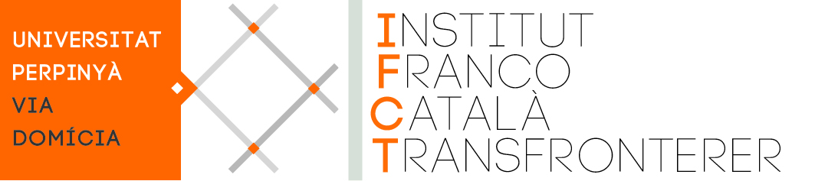

Alà BAYLAC FERRER
Director de l’IFCT
a
PRESSE / PREMSA
Mme, M. le rédacteur en chef
Redacció en cap
Perpinyà, 3 setembre de 2017

Objecte : Communiqué de presse / Comunicat de premsa
Comencen els cursos d’Estudis Catalans a la Universitat

Bon dia, Bonjour,
Nous vous remercions par avance de diffuser ce communiqué. Nous restons à votre disposition pour toute précision.

Moltes gràcies per difondre aquest comunicat. Quedem a la vostra disposició per qualsevol precisió.

Ben cordialment.

Alà Baylac Ferrer
Director de l’IFCT

MERCI DE DIFFUSER L’INFORMATION – GRÀCIES PER DIFONDRE LA INFORMACIÓ

DÉBUT DES COURS EN LICENCE D’ÉTUDES CATALANES
COMENCEN ELS CURSOS D’ESTUDIS CATALANS A LA UNIVERSITAT
_____________________________

L’IFCT (Institut Franco-Català Transfronterer) communique :
Les cours de la Licende d’Études Catalanes et du master MEEF (Métiers de l’Enseignement, de l’Éducation et de la Formation préparant au professorat et au CAPES de catalan) ont commencé cette semaine, après que les nouveaux étudiants aient été accueillis vendredi dernier à l’Université pour visiter le campus et prendre connaissance des premières informations. Les inscriptions pendant ce temps ont repris à la scolarité centrale et se poursuivront jusqu’au mois d’octobre. Toutes les personnes intéressées par l’approfondissement de la langue catalane, par la connaisance de la société et de la culture des Pays Catalans et par les questions relatives aux relations transfrontalières en général (particulièrement d’actualité ces derniers temps avec le processus d’autodétermination de la Catalogne Sud) peuvent s’informer des modalités d’inscription dans un des diplomes des Études Catalanes (licence, masters, masters MEEF, Certificats de Langue Catalane) auprès du secrétariat de l’IFCT, Institut Franco-Catalan Transfrontalier : ifct@univ-perp.fr et 04 68 66 22 10. Les cours du master de catalan mention Études Européennes et Internationales et du master de Relations Transfrontalières reprendront fin septembre. L’an dernier, quelques 203 étudiants avaient suivi une des formations des diplomes de catalan de l’Université de Perpinyà.

COMENCEN ELS CURSOS D’ESTUDIS CATALANS A LA UNIVERSITAT
_____________________________

L’IFCT (Institut Franco-Català Transfronterer) comunica :
Els cursos de la Llicenciatura d’Estudis Catalans i del màster MEEF (Métiers de l’Enseignement, de l’Éducation et de la Formation que prepara al professorat i al CAPES de català) han començat aqueixa setmana, després que els nous estudiants hagin estat acollits divendres passat a la Universitat per visitar el campus i prendre coneixença de les primeres informacions. Les inscripcions mentrestant han repès a l’escolaritat central i seguiran fins al mes d’octubre. Totes les persones interessades per l’aprofundiment de la llengua catalana, pel coneixement de la societat i de la cultura dels Països Catalans i per les qüestions relatives a les relacions transfrontereres en general (particularment d’actualitat aquests darrers temps amb el procés d’autodeterminació de Catalunya Sud) se poden informar de les modalitats d’inscripció a un dels diplomes dels Estudis Catalans (llicenciatura, màsters, màsters MEEF, Certificats de Llengua Catalana) a prop del secretariat de l’IFCT, Institut Franco-Català Transfronterer : ifct@univ-perp.fr i 04 68 66 22 10. Els cursos del màster de català menció Estudis Europeus i Internacionals i del màster de Relacions Transfrontereres reprendran a final de setembre. L’any passat, van ser 203 els estudiants que van fer una de les formacions dels diplomes de català de la Universitat de Perpinyà.

